

Πάτρα, . . ./. . ./ . . .

Αρ. Πρωτ.: . . . . . .

## Προς: Επιτροπή Ερευνών του Ειδικού Λογαριασμού του Τ.Ε.Ι. Πάτρας

**Παραδοτέα Έργου**

|  |  |
| --- | --- |
| Επιστημονικός υπεύθυνος: | **ΚΑΜΒΥΣΑΣ ΓΡΗΓΟΡΙΟΣ** |
| Τίτλος έργου: | **ΑΡΧΙΜΗΔΗΣ ΙΙΙ: ΕΝΙΣΧΥΣΗ ΕΡΕΥΝΗΤΙΚΩΝ ΟΜΑΔΩΝ ΣΤΑ ΤΕΙ - ΥΠΟΕΡΓΟ 8 «ΜΑΘΗΜΑΤΙΚΗ ΚΑΙ ΥΠΟΛΟΓΙΣΤΙΚΗ ΔΙΕΡΕΥΝΗΣΗ ΡΟΪΚΟΥ ΠΕΔΙΟΥ ΒΙΟΛΟΓΙΚΩΝ ΥΓΡΩΝ ΓΙΑ ΘΕΡΑΠΕΥΤΙΚΟ ΣΧΕΔΙΑΣΜΟ ΣΕ ΚΛΙΝΙΚΑ ΣΗΜΑΝΤΙΚΕΣ ΣΥΝΘΗΚΕΣ»** |
| Κωδικός έργου: | 10.74.11.02 - 061 |

*Παραδοτέο Π.Ε.6, Πιστοποίηση αποτελεσμάτων*

Στα πλαίσια του Π.Ε.6 Πιστοποίηση αποτελεσμάτων:

Σύνοψη: Έγιναν οι συγκρίσεις μεταξύ των μεθόδων επίλυσης που αναπτύχθηκαν στο παρόν έργο, και η εύρεση κριτηρίων Θεραπευτικού Σχεδιασμού.

Περιγραφή Εργασιών: Έγιναν εργασίες πιστοποίησης των αποτελεσμάτων των μεθόδων επίλυσης που αναπτύχθηκαν στο παρόν έργο, και η εύρεση κριτηρίων Θεραπευτικού Σχεδιασμού. Προτάθηκε ένα υβριδικό μοντέλο για τα προβλήματα συναγωγής, όπου χρησιμοποιείται η μέθοδος Δικτύου-Boltzmann για το ροϊκό πρόβλημα, και η απλεγματική μέθοδος MLPG για τo πρόβλημα μεταφοράς θερμότητας.

Στο παρόν έργο μελετήθηκε η ευστάθεια και η ακρίβεια της προτεινόμενης μεθόδου, με έμφαση στην εφαρμογή της τόσο σε κανονικές γεωμετρίες όσο και σε πλήρως ακανόνιστες. Μελετήθηκαν διδιάστατα και τρισδιάστατα προβλήματα σταθερής ή παλμικής, ασυμπίεστης, και στρωτής ροής. Χρησιμοποιήθηκε μια τακτική κατανομή κόμβων ενσωματωμένη στη χωρική γεωμετρία, εξασφαλίζοντας τη ευστάθεια και τη ακρίβεια της μεθόδου.

Η επίδραση των στενώσεων σε σωλήνα δύο διαστάσεων έχει πολλές σημαντικές εφαρμογές, ειδικά σε βιορευστά. Η μερική απόφραξη των αρτηριών λόγω στενωτικών αποθέσεων είναι μια από τις πιο συχνές ανωμαλίες στην κυκλοφορία του αίματος. Στένωση αρτηρίας προσβάλλει ασθενείς με αθηροσκληρωτική νόσο και οδηγεί σε αγγειακή υπέρταση. Στένωση συνήθως προκαλείται από το σχηματισμό πλάκας κοντά σε εισόδους αγγείων με ενδεχόμενη απόφραξη και σήμερα θεωρείται ότι είναι ένας ανεξάρτητος προγνωστικός δείκτης θνησιμότητας, ανεξάρτητα από την έκταση και τη σοβαρότητα της συστηματικής αθηροσκλήρωσης. Για τους παραπάνω λόγους, τα αποτελέσματα μιας ανάλυσης σταθερής ροής για την κατάσταση αυτή είναι ένα σημαντικό πρώτο βήμα για τη μελέτη των επιπτώσεων της αρτηριακής στένωσης στο ανθρώπινο σώμα. Είναι γνωστό ότι, εφόσον σχηματιστεί τέτοια απόφραξη, η ροή του αίματος μεταβάλλεται σημαντικά και ρευστοδυναμικοί παράγοντες διαδραματίζουν πλέον σημαντικό ρόλο καθώς η στένωση συνεχίζει να αναπτύσσεται.

Στην παρούσα μελέτη, έχει θεωρηθεί ένα 2D αγγειακό μοντέλο με ενιαία στένωση (απόφραξη), όπως φαίνεται στο Σχ. 2. Τυπικό παραβολικό προφίλ ταχύτητας (*u* = *y* – *y*2, *v* = 0), θεωρήθηκε στις συνοριακές συνθήκες εισροής και εκροής, λαμβάνοντας υπόψη πλήρως ανεπτυγμένη ροή. Γεωμετρικό σχήμα έλλειψης χρησιμοποιήθηκε για την περιγράψει την στένωση και το ποσοστό μείωσης της διαμέτρου του αγγείου. Λόγω της απότομης μείωσης της διαμέτρου στην περιοχή στένωσης, τα αριθμητικά συστήματα χάνουν ευστάθεια και τείνουν να αποκλίνουν. Εδώ, η μέθοδος διόρθωσης ταχύτητα εξασφαλίζει την ικανοποίηση της εξίσωσης συνέχειας, οδηγώντας στην σύγκλιση και τη ευστάθεια του προτεινόμενου αριθμητικού συστήματος. Οι υπολογισμοί πραγματοποιούνται για διάφορους αριθμούς *Reynolds* και έχουν ληφθεί λύσεις σε μόνιμη κατάσταση. Τα αποτελέσματα συγκρίθηκαν με τα αποτελέσματα που προέκυψαν με την χρήση του ευρέως χρησιμοποιούμενου, εμπορικού πακέτου υπολογιστικής ρευστομηχανικής ANSYS CFX, στις ίδιες γεωμετρίες και συνθήκες.

1

1

*είσοδος*

*έξοδος*

0.5

5

5

**Σχήμα. 1.** Αναπαράσταση γεωμετρίας αγγείου με στένωση ορισμένη ως *x*2+4*y*2=1

Η ομοιόμορφη κατανομή κόμβων στους υπολογισμούς ήταν τύπου Ι [13], ενσωματωμένη στην ανωτέρω γεωμετρία και φαίνεται στο Σχ. 2 (α) [14]. Η κατανομή κόμβων τύπου Ι που χρησιμοποιείται εξασφαλίζει τη σύγκλιση του διακριτού αρμονικού τελεστή. Επιπροσθέτως, θεωρήθηκε επίσης μία μη ομοιόμορφη κατανομή κόμβων. Ο συνολικός αριθμός των κόμβων για την περίπτωση του *Re*=750 είναι 4096.

**(α)**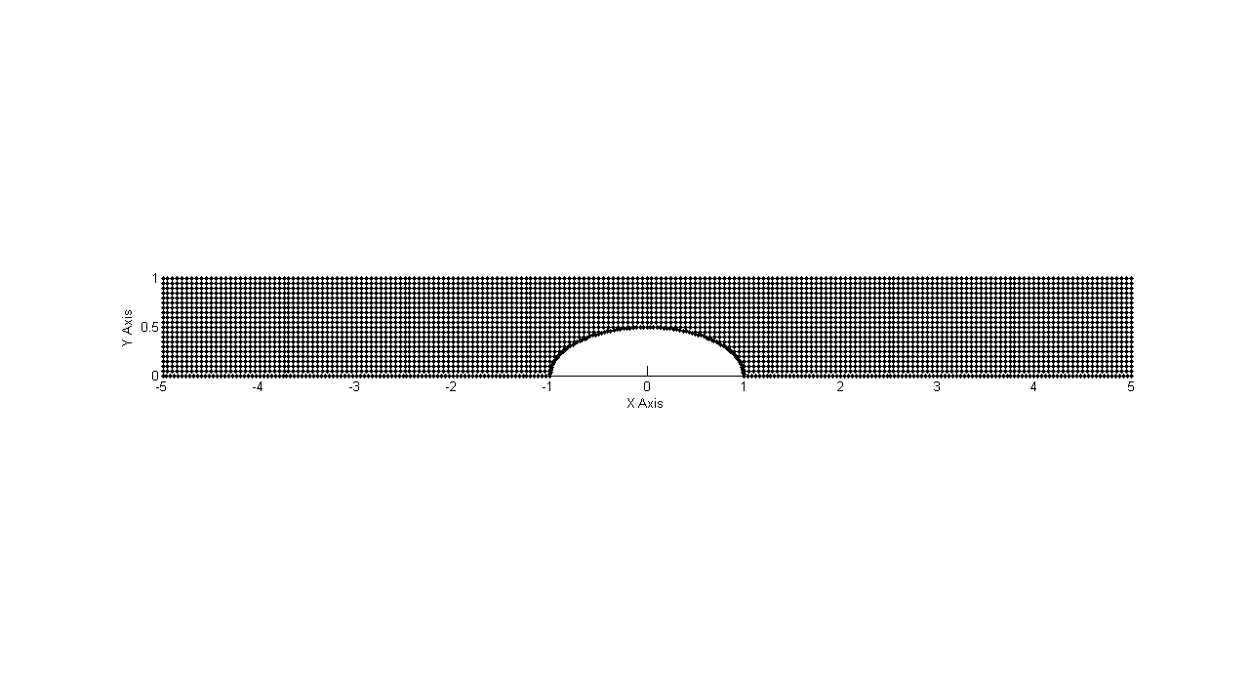

**(β)**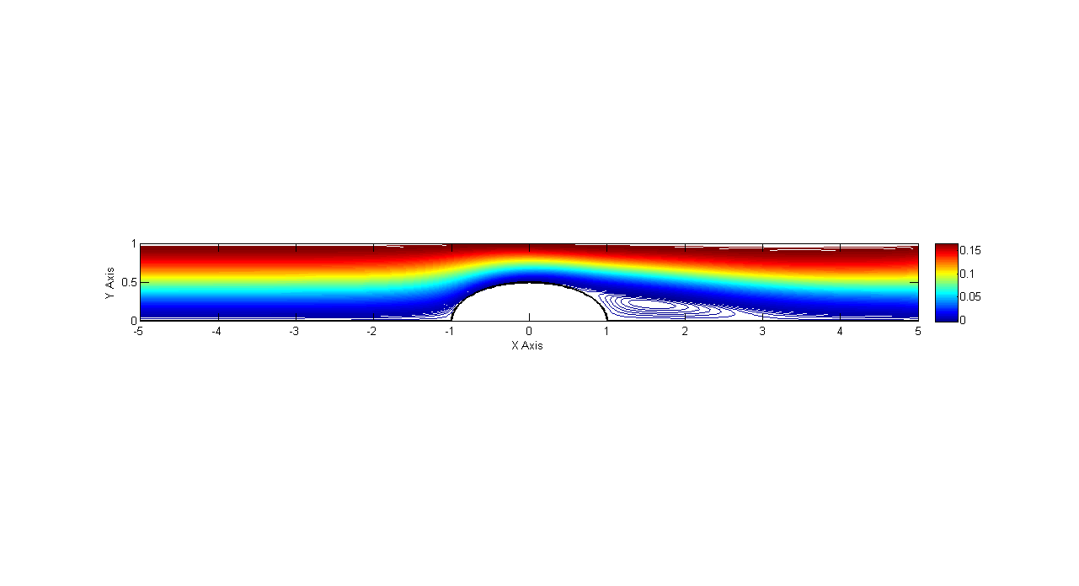

**(γ)**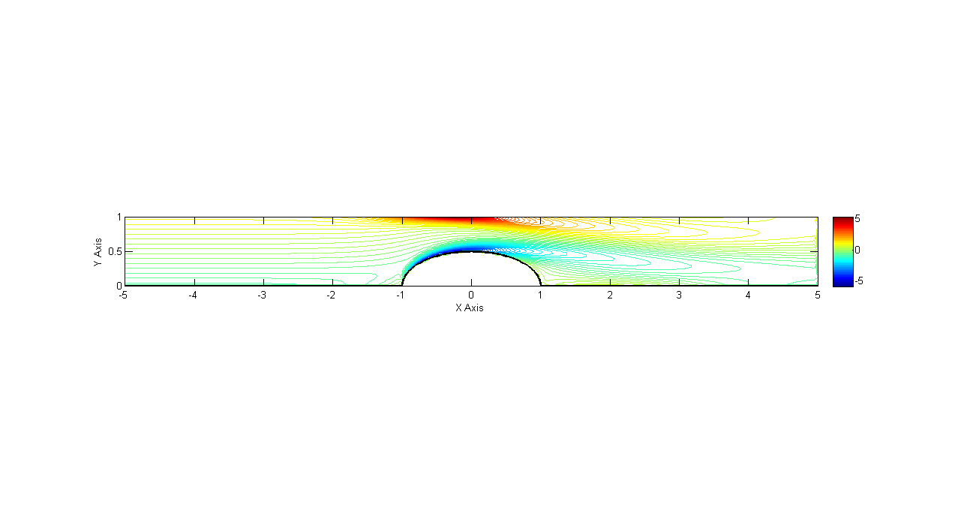

**Σχήμα. 2.** **(α)** Δομημένη κατανομή κόμβων τύπου-I, **(β)** γραμμές ροής, και   
**(γ)** ισοϋψείς στροβιλισμού, για *Re*=750.

Η σύγκριση του μέτρου της ταχύτητας δείχνεται στο Σχ. 2, όπως υπολογίζεται με την μέθοδο τοπικής ταύτισης (MPC) και της μεθόδου πεπερασμένων στοιχείων (FΕΜ). Οι ισοϋψείς του μέτρου της ταχύτητας καταδεικνύουν την πολύ καλή ποιοτική συμφωνία μεταξύ των τιμών που προβλέπεται από τη FVM και τις λύσεις των MPC. Συγκεκριμένα, η απλεγματική μέθοδος MPC αποτυπώνει τη μορφοποίηση της δίνης πίσω από το εμπόδιο, με αρκετά μεγάλη ταύτιση με την μέθοδο FΕΜ. Για λόγους σύγκρισης, τα αποτελέσματα της οριζόντιας (*u*) συνιστώσας της ταχύτητας που λαμβάνεται με την προτεινόμενη μέθοδο και το ANSYS CFX παρουσιάζονται στο Σχ. 3.

**(α)**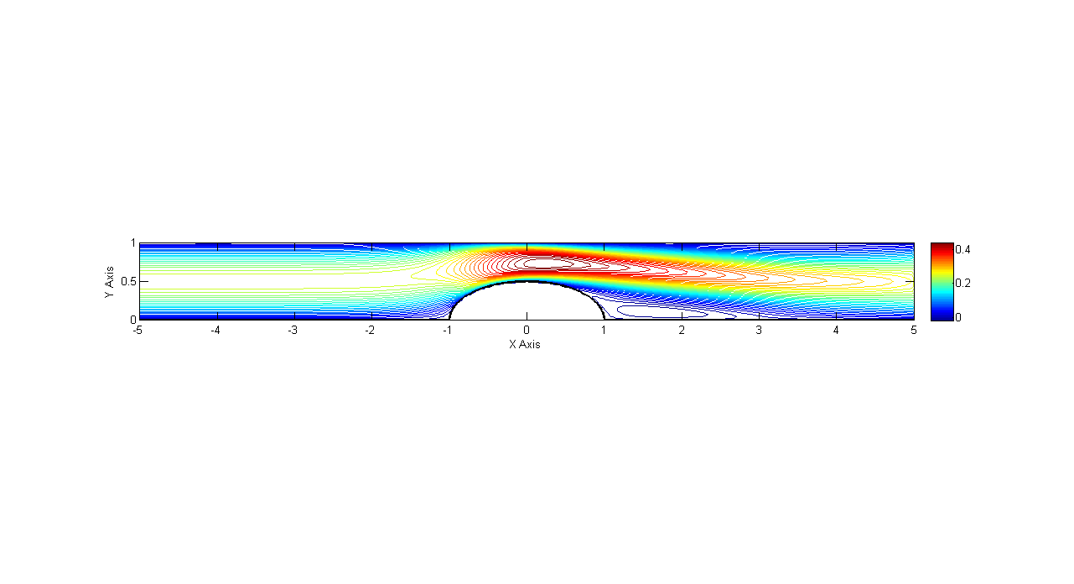

**(β)**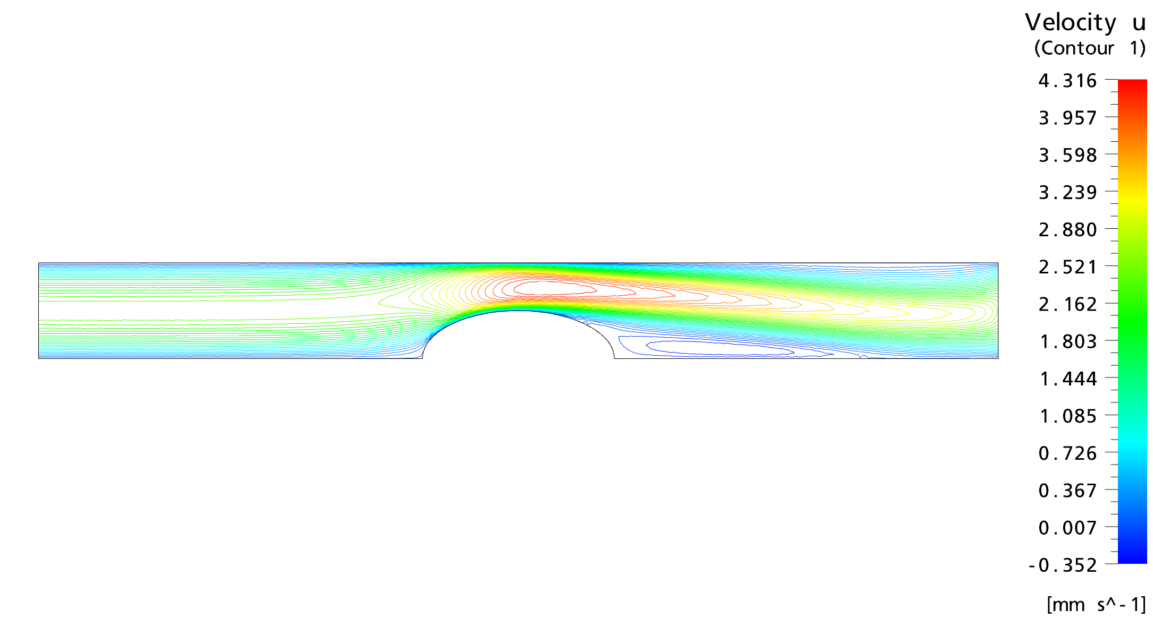

**Σχήμα 3.** Ισοϋψείς *u*-ταχύτητας για *Re* = 750 χρησιμοποιώντας **(α)** απλεγματική μέθοδο MPC, και **(β)** συμβατική μέθοδο FΕΜ.

Για την ποσοτική επικύρωση της ακρίβειας της απλεγματικής μεθόδου, γίνεται περαιτέρω εστίαση και υπολογισμός των κατανομών ταχυτήτων με την απλεγματική μέθοδο και την συμβατική πλεγματική μέθοδο FEM σε τρεις κάθετες τομές λίγο πριν το εμπόδιο (*x* = –2), πάνω σε αυτό (*x* = 0), και αμέσως μετά από αυτό (*x* = 2). Οι κατανομές ταχύτητας δείχνουν ένα αξιοσημείωτο επίπεδο ποσοτικής συμφωνίας μεταξύ της καινοτόμας απλεγματικής και της συμβατικής πλεγματικής μεθόδου επίλυσης.

**(α)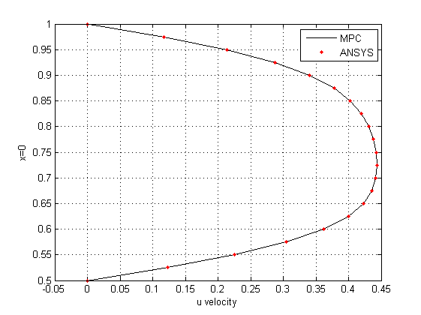 (β) 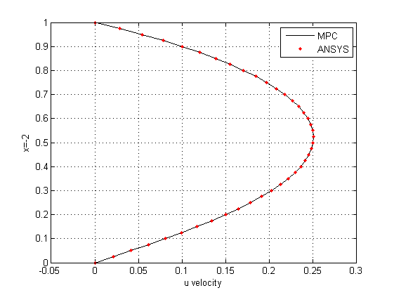 (γ)**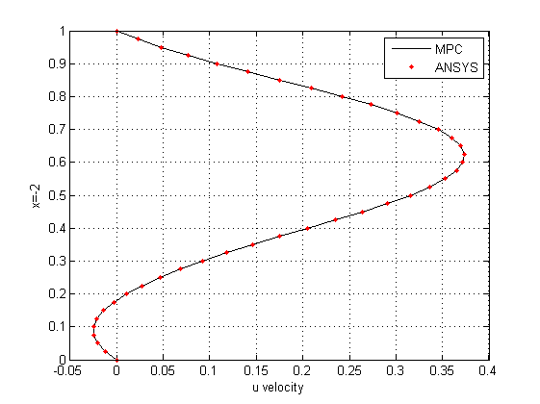

**Σχήμα 4.** Κατανομή *u*-ταχύτητας σε τρεις διατομές **(α)** *x*=-2 **(β)** *x*=0και **(γ)** *x*=2με τις μεθόδους MPC και FΕΜ.

Προκειμένου να αναδειχθεί η δυνατότητα εφαρμογής της μεθόδου MPC σε ροές σε αυξημένους αριθμούς *Reynolds*, θεωρήθηκε υπόθεση με *Re* = 1500, Σχ. 5. Το σύνορο εκροής τώρα έχει μετατοπιστεί στη θέση *x* = 10 για να αναπτυχθεί πλήρως η ροή μετά τη στένωση.

**(α)**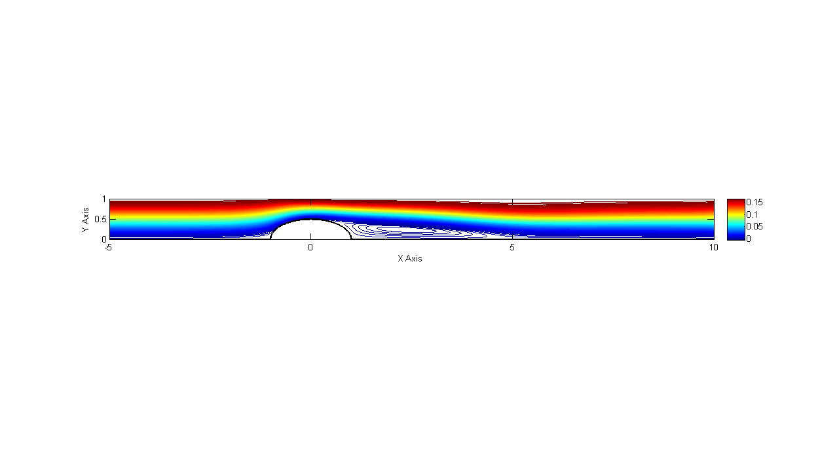

**(β)**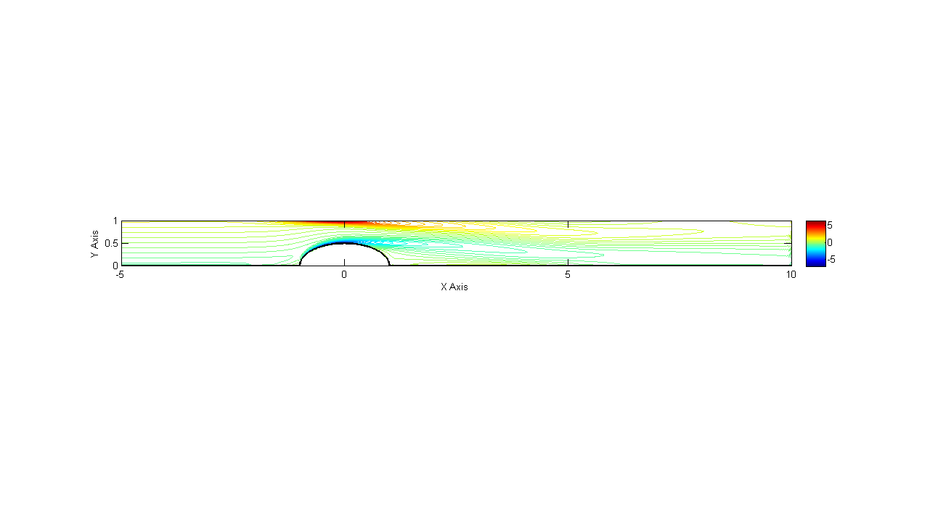

**Σχήμα. 5.** **(α)** Γραμμές ροής και **(β)** ισοϋψείς στροβιλισμού, για *Re*=1500

Για να απεικονιστεί η γενικότητα εφαρμογής του προτεινόμενου απλεγματικού σχήματος, χρησιμοποιήσαμε τυχαία (ακανόνιστη) τυχαία κατανομή κόμβων, όπως φαίνεται στο Σχ. 6. Τα αποτελέσματα που λαμβάνονται είναι σε πολύ καλή συμφωνία με εκείνα της ίδιας απλεγματικής μεθόδου με διατεταγμένη κατανομή κόμβω σε διάταξη τύπου Ι, και των αποτελεσμάτων πλεγματικών μεθόδων πεπερασμένων στοιχείων.

**(α)**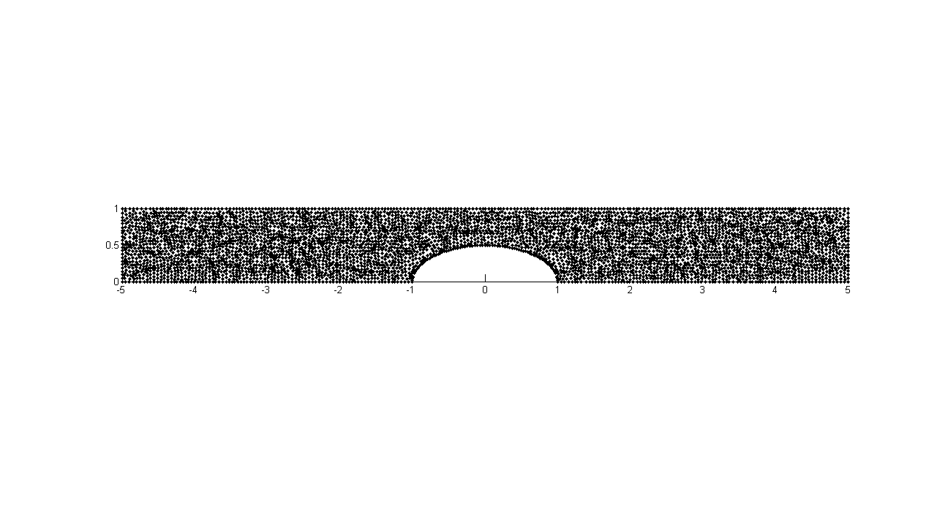

**(β)** 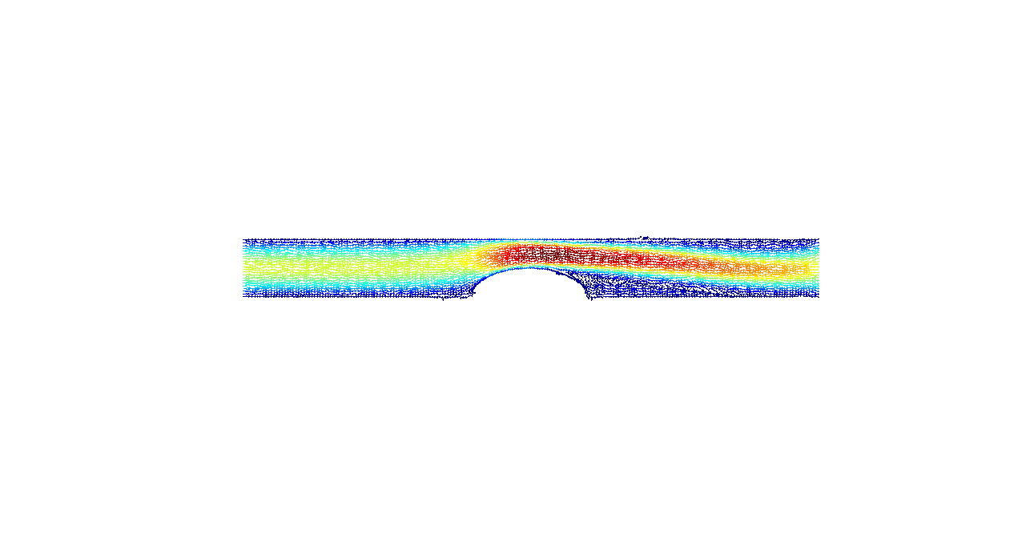

**Σχήμα. 6. (α)** Τυχαία κατανομή κόμβων, και **(β)** διανύσματα ταχυτήτων, για *Re*=750.

Στη συνέχεια έγινε προσομοίωση ανακατασκευασμένων γεωμετριών πραγματικής αρτηρίας με διακλάδωση, με βάση αντίστοιχα πειράματα.Θεωρούμε χρονομεταβαλλόμενη (παλμική), στρωτή και ασυμπίεστη ροή σε μια διακλαδιζόμενη αρτηρία. Στην είσοδο της αρτηρίας θεωρείται παραβολικό προφίλ ταχύτητας (*u*,*v*)=(1-*y*2,0) *sin*(*ωt*), με συχνότητα *ω* ίση με 75 παλμούς το λεπτό, καθώς και πλήρως ανεπτυγμένη ροή στις δύο εξόδους. Στα τοιχώματα θεωρούνται οριακές συνθήκες μη ολίσθησης. Μελέτη της σύγκλισης της λύσης πραγματο­ποιή­θηκε για να εξασφαλίσει αριθμητική λύση ανεξάρτητη του πλήθους των κόμβων. Πλήθος 25892 κόμβων βρέθηκε ότι είναι ικανοποιητικό για τους υπολογισμούς αυτούς. Χρησιμοποιήθηκε χρονικό βήμα *dt* = 10‑4 και τα αριθμητικά αποτελέσματα της κατάστασης μέγιστης ροής του ρευστού για *Re* = 200 απεικονίζονται στο Σχ. 7. Η ακρίβεια του προτεινόμενου συστήματος έχει δοκιμαστεί από τη σύγκριση των αριθμητικών αποτελεσμάτων που λαμβάνονται με εκείνα που δίνονται από αλγορίθμους υπολογιστική ρευστομηχανικής με πεπερασμένα στοιχεία (ANSYS CFX).

**(α)**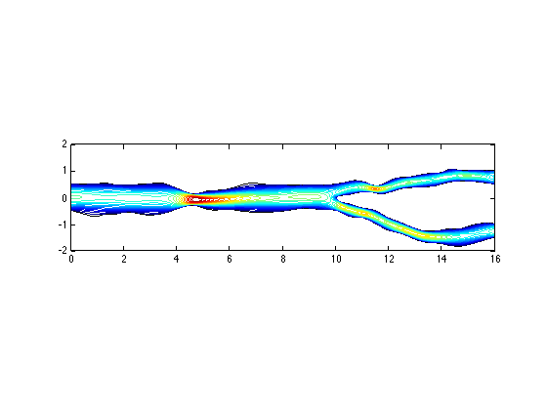

**(β)**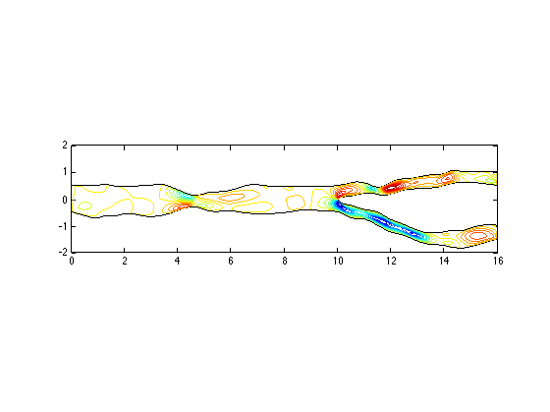

**Σχήμα 7**. **(α)** Κατανομή *u*-ταχύτητας **(β)**Κατανομή *v*-ταχύτητας, για *Re*=200

Πρόβλημα ροής με στένωση στην είσοδο και διεύρυνση σε συγκεκριμένη θέση (backward facing step, BFS) μελετήθηκε ως τρισδιάστατη εφαρμογή. Το χωρικό πεδίο είναι (-5,15)x(0,1)x(-0.5,0.5), και χρησιμοποιήθηκε διατεταγμένο σύνολο κόμβων. Παλμική ροή (u,v)=(1,0) θεωρήθηκε στην είσοδο του καναλιού, και πλήρως ανεπτυγμένη ροή στην έξοδο, καθώς και συνοριακές συνθήκες μη ολίσθησης στο υπόλοιπο των τοιχωμάτων.

**(α)**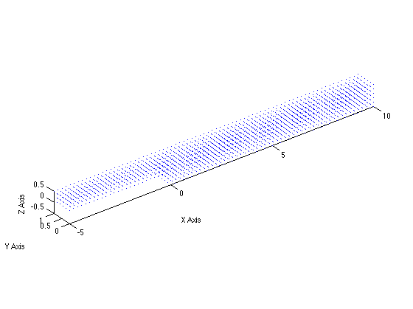

**(β)**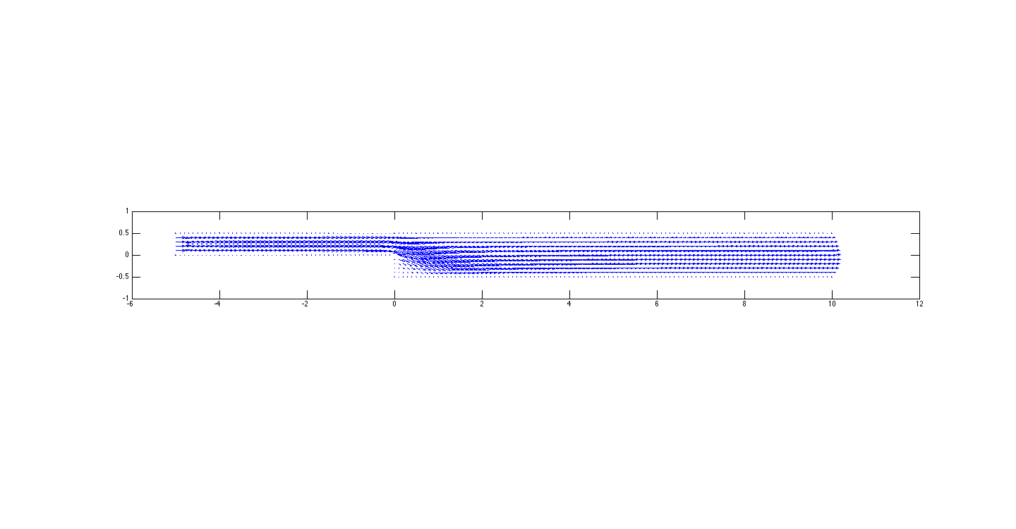

**Σχήμα 8**. **(α)** Διατεταγμένη κατανομή κόμβων στο χωρίο επίλυσης, **(β)** διανύσματα ταχυτήτων σε *y* = 0.5 για *Re* = 75.

Πραγματοποιήθηκε μελέτη της σύγκλισης για την διασφάλιση αριθμητικής λύσης ανεξάρτητης του επίπεδου διακριτοποίησης. Χρησιμοποιήθηκε τελικά ένα πλήθος 48256 κόμβων, με χρονικό βήμα ολοκλήρωσης *dt*=10-4. Το Σχ. 8 δείχνει τα διανύσματα ταχυτήτων σε μεσαίο επίπεδο (*y* = 0.5) για μόνιμη κατάσταση σε *Re* = 75.

**Συμπεράσματα**

Μια απλεγματική μέθοδος τοπικής ταύτισης κυλούμενων ελαχίστων τετραγώνων παρουσιάζεται για την αριθμητική επίλυση των εξισώσεων Navier-Stokes με χρήση της διαμόρφωσης ταχύτητας-στροβιλότητας. Μια τεχνική διόρθωσης της ταχύτητας εξασφαλίζει τη ισχύ της εξίσωσης συνέχειας. Η προτεινόμενη μέθοδος, που είναι πραγματικά απλεγματική, αποφεύγει εντελώς τις χρονοβόρες διαδικασίες δημιουργίας πλέγματος και προσαρμογής του σε πολύπλοκες γεωμετρίες που διέπουν τις παραδοσιακές μεθόδους πεπερασμένων στοιχείων και πεπερασμένων όγκων, ενώ η εφαρμογή των συγκεκριμένων κατανομών κόμβων εξασφαλιστεί την ακρίβεια και τη σύγκλιση σε συνήθεις χωρικές διαμερίσεις. Η μέθοδος λαμβάνει αριθμητικές λύσεις χρησιμοποιώντας είτε ομοιόμορφη ή μη ομοιόμορφη κατανομή κόμβων για ένα ευρύ φάσμα αριθμών Reynolds (έως 10000). Οι αριθμητικές λύσεις των προβλημάτων αναφοράς συγκρίθηκαν με προηγούμενες εργασίες, καθώς και με τα αποτελέσματα του εξομοιωτή δικτύου-Boltzmann, με εξαιρετική συμφωνία. Τα αποτελέσματα της μεθόδου τοπικής ταύτισης επίσης συγκρίθηκαν με αυτά που προκύπτουν από συμβατικές μεθόδους υπολογιστικής ρευστομηχανικής που χρησιμοποιούν πλέγμα για ακανόνιστη γεωμετρία, όπου η ακρίβεια της μεθόδου σε μέτριες διακριτοποιήσεις ήταν εμφανής. Η μέθοδος τοπικής ταύτισης με την τεχνική της διόρθωσης ταχύτητας μπορεί να επεκταθεί ευθέως σε τρισδιάστατες πολύπλοκες γεωμετρίες για προβλήματα σταθερής και μεταβατικής ροής.

Οι τεχνικές που αναπτύχθηκαν στο παρόν έργο οδήγησαν στην δημιουργία αλγορίθμων που βελτίωσαν την πρόβλεψη των ιδιοτήτων ροής αίματος ασθενών για θεραπευτικό σχεδιασμό μέσω της γρήγορης επίλυσης των συνθηκών ροής πραγματικών δομών ψηφιοποιημένων και εισηγμένων κατάλληλα στους αλγορίθμους ως υπόβαθρο σχεδιασμού.

**ΒΙΒΛΙΟΓΡΑΦΙΑ**

[1]. Belytschko T., Lu Y.Y., Gu L., Int. J. Numer. Methods Eng. **37:**229 (1994).

[2]. Liu W.K., Jun S., Lit S., Adee J., Belytschko T., Int. J. Numer. Methods Eng. **38:**1655 (1995).

[3]. Oñate E., Idelsohn S., Zienkiewicz O.C., Taylor R.L., Sacco C., Comput. Meth. Appl. Mech. Eng. **139:**315 (1996).

[4]. Atluri S.N. and Zhu T., Comput. Mech. **22:**117 (1998).

[5]. Atluri S.N. and Shen S., Adv. Comput. Math. **23:**73 (2005).

[6]. Liu G.R. Meshfree Methods: Moving Beyond the Finite Element Method, Second Edition*,* CRC Press: (2009).

[7]. Kalarakis A.N., Burganos V.N., Payatakes A.C., Phys. Rev. E Stat. Nonlinear Soft Matter Phys. **67:**167021 (2003).

[8]. Michalis V.K., Kalarakis A.N., Skouras E.D., Burganos V.N., Water Resour. Res. **45** (2009).

[9]. Kalarakis A.N., Bourantas G.C., Skouras E.D., Loukopoulos V.C., Burganos V.N., Int. J. Numer. Methods Fluids **70:**1428 (2012).

[10]. Lancaster P. and Salkauskas K., Math. Comput. **37:**141 (1981).

[11]. Bourantas G.C., Skouras E.D., Loukopoulos V.C., Nikiforidis G.C., CMES-Comp. Model. Eng. **64:**187 (2010).

[12]. Bourantas G.C. and Burganos V.N., Eng. Anal. Bound. Elem. **37:**1117 (2013).

[13]. Kim D.W. and Liu W.K., SIAM J. Numer. Anal. **44:**515 (2006).

[14]. Bourantas G.C., Skouras E.D., Nikiforidis G.C., CMES - Computer Modeling in Engineering and Sciences **43:**1 (2009).